МОУ КУЗНЕЦКАЯ СРЕДНЯЯ ОБЩЕОБРАЗОВАТЕЛЬНАЯ ШКОЛА.

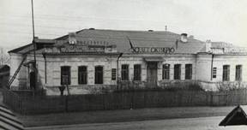
В декабре 1878 года Екатериниская уездная земская управа постановила по ходатайству Рождественского сельского общества открыть в селе Кузнецком трехклассное сельское училище. Уже с 14 марта 1879 года школа приняла своих первых учеников. В 1926 году школа становится семилетней, в 1945 году - средней.
Первым учителем и директором школы был А.П.Барков. Весной 1879 года третий класс окончили семь девочек и мальчиков.
В начале у школы не было собственного дома. Через два года было построено деревянное здание, которое простояло до 1930 года, а затем было перевезено в поселок Аргаяш на базарную площадь. Типовое кирпичное здание было построено в 1908 году и функционировало до 1982 года, когда было заброшено, а в зиму 1988 года сгорело, остались только стены.
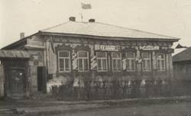
В 1953-1957 год в здании сельского совета располагалась начальная школа (обучалось четыре класса)

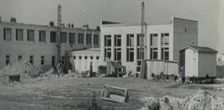
В 1973 году школа получила новое двухэтажное здание, расположенное в центре села.
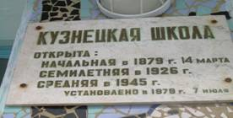

В 2009 году Кузнецкая средняя школа отметит свое 130 летие.

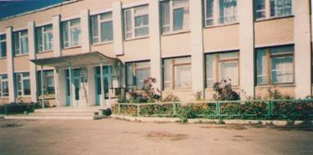

Директора Кузнецкой школы.

1879 год А.П.Барков директор и учитель
1908-1930 год Александр Мордорьевич Костин
1930-1937 год Николай Иванович Глухов
1937-1941 год Илья Ионович Шишкин
1942-1945 год Мария Федоровна Пряхина
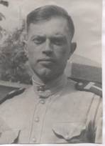
1945-1946 год Елизавета Петровна Кущенко
1946-1948 год
Киприянов Александр Афанасьевич

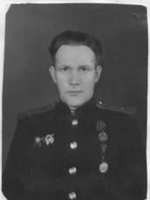

1948-1949 год
Карелин Константин Иванович

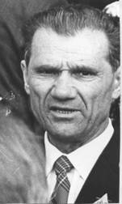
1949-1961 год
Ершов Степан Тимофеевич

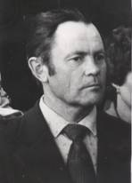
1961-1982 год
Карелин Юрий Константинович

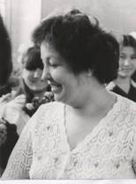
1982-1983 год

Старинчикова Елена Васильевна

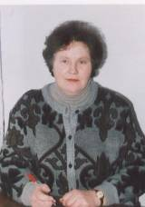
1983-1988 год

Куприянова Нина Васильевна

1988-1996 год

Мостков Эдуард Вениаминович

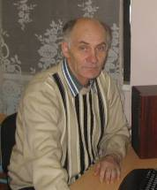
1996-1998 год
Хвориков Анатолий Васильевич

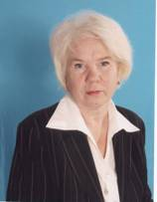
с 1998 года и по нынешний день

Мосткова Галия Габидиновна.

Образование высшее. Окончила Магнитогорский Государственный педагогический институт по специальности учитель русского языка и литературы. Педагогический стаж составляет
30 лет.
В Кузнецкой школе работает с 1988 года. Была завучем школы, а с1999 года утверждена директором.
Имеет следующие награды:
Медаль «За доблестный труд» - 27.03.70 г.
Медаль «Ветеран труда» - 22.05.06 г.
Грамоты РОО и области.
Особенности инновационной деятельности школы:

Образовательная деятельность школы проводится на основе Устава, Лицензии и Программы развития школы.
Главной целью программы является: создание условий для повышения качества образования, его эффективности на основе профилизации, информатизации при личностно-ориентированном подходе.
Коллектив кропотливо работает над выполнением закона «Об образовании», государственных программ и программ развития школы. Для внедрения информационно-коммуникакативных технологий имеется оборудованное место учителя, библиотекаря, администрации, ноутбук, компьютерный класс. В 2008 году приобретен еще один компьютерный класс, получена лаборатория «Архимед». Педагогический коллектив прилагает все усилия и мастерство, чтобы выбрать правильный путь движения вперед. А он выбран удачно – это личностный подход, индивидуализация и дифференциация учебного процесса. Поэтому в течение последних трех лет удалось поднять качественную успеваемость учащихся с 28% до 42%. Результатом нашей работы являются итоги экзаменов. Заметно выросла качественная успеваемость по русскому языку с 32% до 85%.
Результаты ЕГЭ по математике остаются каждый год стабильными. В основном все учащиеся подтверждают годовые оценки.
С каждым годом увеличивается число победителей и призеров предметных олимпиад (1 место-география, история, два вторых места по русскому языку, два третьих места по русскому языку и географии). Процент учащихся, поступивших в государственные вузы на бюджетной основе (от общего количества поступивших) -80%.
Особенностью инновационной деятельности являются владение и использование следующих образовательных технологий:
- Технология использования в обучении игровых методов: ролевых, деловых и других видов обучающих игр;
- Обучение в сотрудничестве (командная, групповая работа)
- Информационно-коммуникативные технологии;
- Здоровьесберегающие технологии

В 2005 году стартовал проект «Информатизации системы образования» (проект ИСО).
Цель проекта: создание условий для информатизации школы, системного внедрения и активного использования информационных и коммуникационных технологий, ориентации системы образования на вхождение в глобальное информационное пространство. В связи с этим в школе была создана школьная команда по информатизации. За один год работы школьная команда добилась больших успехов. Ими создано 65 электронных уроков, разработано и проведено внеклассных и воспитательных мероприятий – 30, создан школьный сайт. По итогам работы школьная команда стала победителем районного конкурса «Лучшая школьная команда».
Использование этих методик проходит через проведение районных семинаров (семинар зам.директоров по учебной работе «Внедрение и использование информационных технологий в образовательном процессе»-25.01.07 г.; семинар учителей русского языка и литературы «Народные истоки современного русского языка» -15.05.07 г. семинар библиотекарей- декабрь 2007), открытых уроков, внеклассных мероприятий, обобщение опыта работы учителей на районном уровне, краеведческая, исследовательская работы, за что получены гранты Губернатора Челябинской области (2001-2004 годы). Школа - единственная в районе, которая занимается возрождением славянской культуры. С 2007 года она становится экспериментальной площадкой по возрождению традиций славянской культуры. За инновационную работу в 2007 году школа была награждена грантом губернатора.
За большой вклад в исследовательскую и краеведческую работу грант президента получили: учитель географии Хвориков Анатолий Васильевич (2007 год), учитель русского языка и литературы Хворикова Любовь Венидиктовна (2008 год). Грант губернатора получила учитель истории Куприянова Нина Васильевна (2008 год).

